**Dados técnicos**

* Linguagem: Java / Json
* Banco: MongoDB
* AppServer: Tomcat 7

**Testes e Evidências**

* Resultado da consulta no banco:

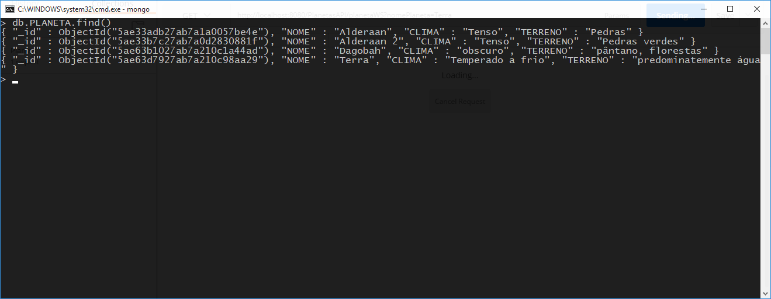

* Listar todos os planetas: http://localhost:8080/PlanetasAPI/planetaWS

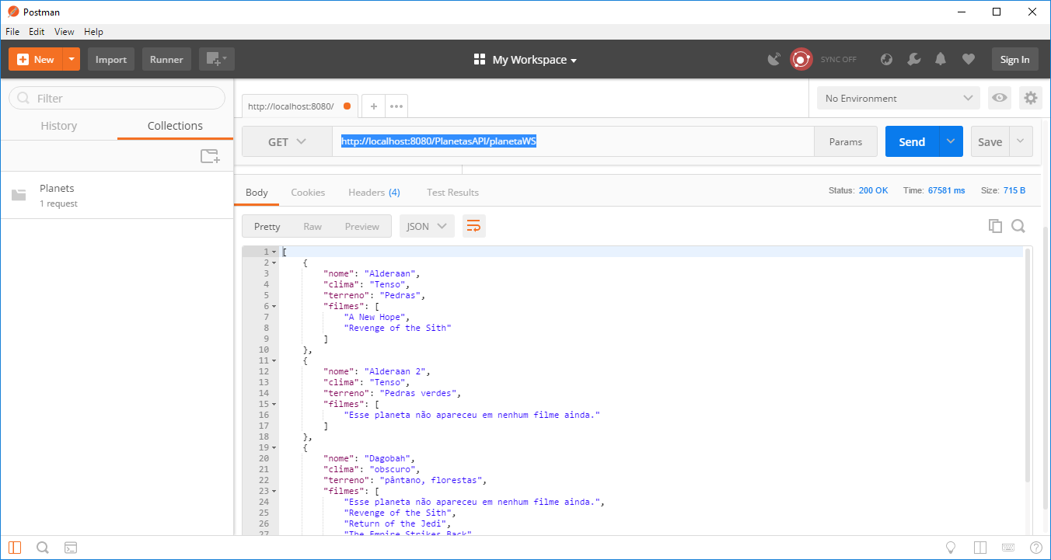

* Consultar planeta por ID: http://localhost:8080/PlanetasAPI/planetaIdWS?idPlaneta=5ae33adb27ab7a1a0057be4e

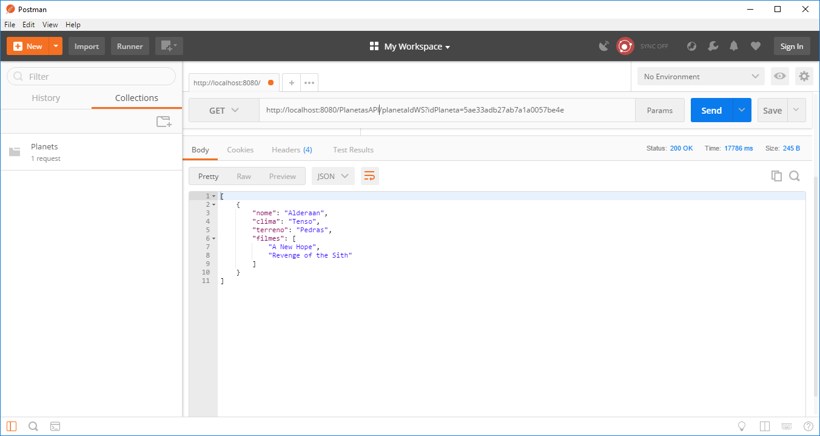

* Consultar planeta por nome: http://localhost:8080/PlanetasAPI/planetaWS?nomePlaneta=Terra

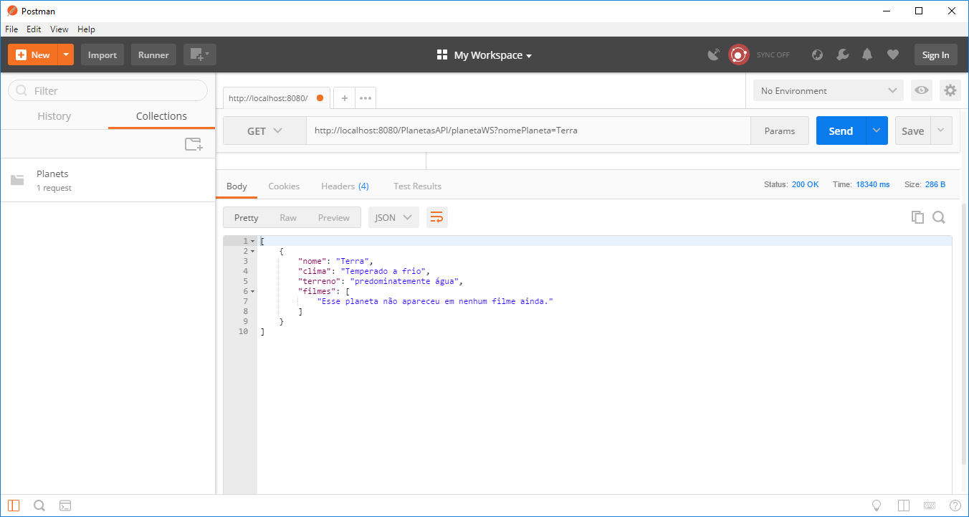

* Adicionar um planeta: http://localhost:8080/PlanetasAPI/gravaPlanetaWS?nomePlaneta=Yavin IV&climaPlaneta=temperado, tropical&terrenoPlaneta=florestas, chuvas tropicais
  + Banco após inclusão do planeta:

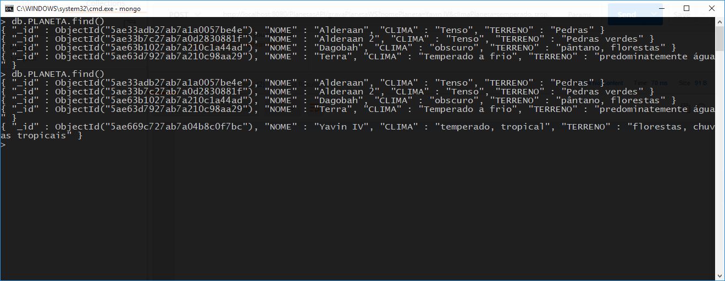

* + Consulta após inclusão do planeta:

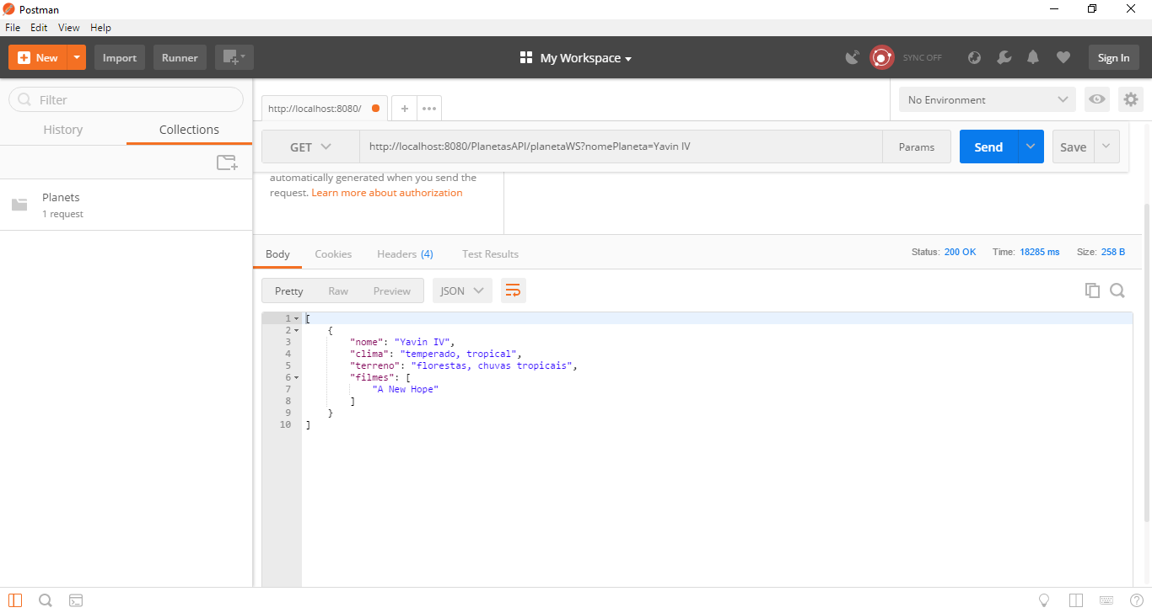

* Remover planeta: http://localhost:8080/PlanetasAPI/excluiPlanetaWS?nomePlaneta=Alderaan 2
  + Consulta no banco antes da exclusão:

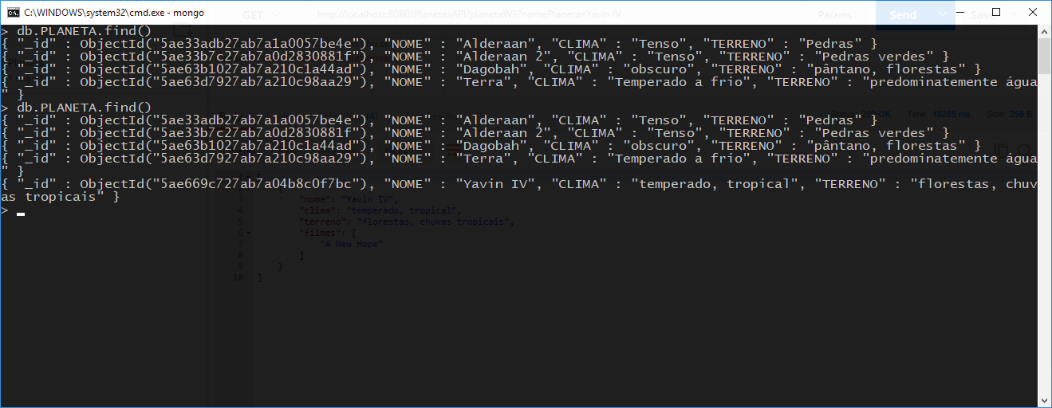

* + Consulta no banco após exclusão:

